Daftar Riwayat Hidup

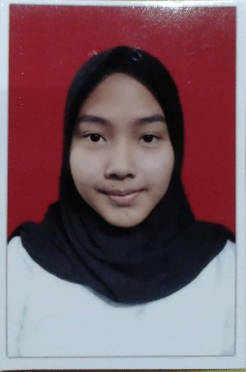Kertayasa, Sindangagung, Kuningan Jawa barat

081395654118

[0312.rahayu@gmail.com](mailto:0312.rahayu@gmail.com)

# Data diri

Nama: Sri Rahayu

Tempat, tanggal lahir: jakarta, 03 Desember 1999

Jenis kelamin: Perempuan

Agama: Islam

Pendidikan Terakhir: SMA

# PEngalaman pekerjaan

PT Trans Retail Indonesia

Cashier 2019-2020

# Education

Sd Tirtawangunan 2006-2012

SmpN 4 Kuningan 2012-2015

SmaN 3 Kuningan 2015-2018